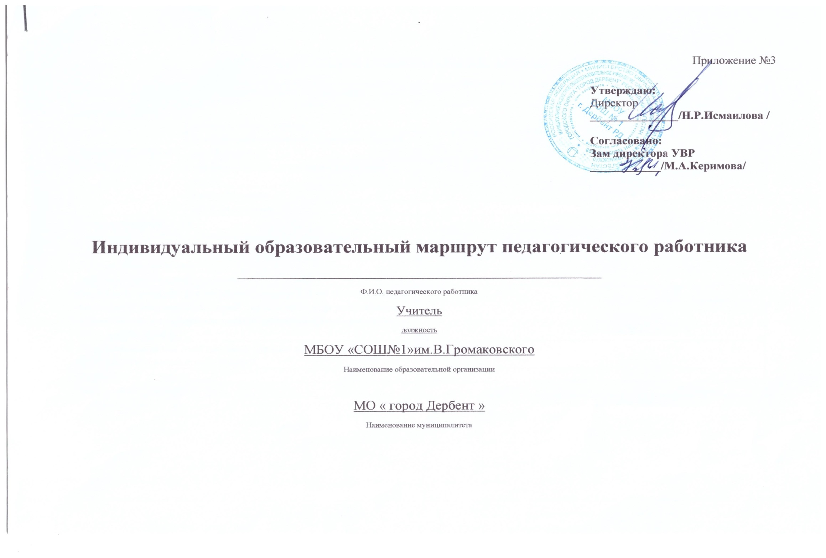

# Информационная справка о педагоге

|  |  |
| --- | --- |
| Название учебного заведения | МБОУ СОШ № 1 г.Дербент |
| ФИО педагога, занимаемая должность |  |
| Образование |  |
| Педагогический стаж |  |
| Квалификационная категория |  |
| Дата аттестации |  |
| Курсы повышения квалификации (за  последние 3 года) |  |
| Учёная степень |  |
| Звание |  |
| Награды, поощрения |  |
| Преподаваемые предметы |  |
| Наличие классного руководства |  |
| Дополнительные сведения |  |
| Год реализации ИОМ (учебный) | 2024-2025 |

1. **Результаты входной самодиагностики профессиональных дефицитов**

|  |  |  |  |  |
| --- | --- | --- | --- | --- |
| **Компетенции** | **Затруднения** | **Уровень** | | |
| **низкий** | **средний** | **высокий** |
| Предметные |  |  |  |  |
| Методические |  |  |  |  |
| Психолого-педагогические |  |  |  |  |
| Коммуникативные |  |  |  |  |
| Профессиональное выгорание |  |  |  |  |

# Перечень мероприятий, обеспечивающих повышение уровня профессиональных компетенций

|  |  |  |  |  |  |  |
| --- | --- | --- | --- | --- | --- | --- |
| **№п/п** | **Мероприятия, обеспечивающие повышение уровня профессиональных компетенций** | **Формируемые компетенции** | **Уровень мероприятия** | **Наставник мероприятия** | **Сроки проведения** | **Форма представления результата** |
| 1 |  |  |  |  |  |  |
| 2 |  |  |  |  |  |  |
| 3 |  |  |  |  |  |  |
| 4 |  |  |  |  |  |  |
| 5 |  |  |  |  |  |  |
| 6 |  |  |  |  |  |  |
| 7 |  |  |  |  |  |  |
| 8 |  |  |  |  |  |  |
| 9 |  |  |  |  |  |  |
| 10 |  |  |  |  |  |  |
| 11 |  |  |  |  |  |  |

1. **Заключительное публичное мероприятие**

|  |  |  |
| --- | --- | --- |
| **Мероприятие, демонстрирующее повышение уровня профессиональных компетенций** | **Уровень проведения** | **Сроки проведения** |
|  |  |  |

Начало работы по реализации ИОМ — 02.09.2024.

Завершение работы по реализации ИОМ — 31.08.2025.

Заместитель директора по УВР /М.А.Керимова__/

Педагогический работник / /